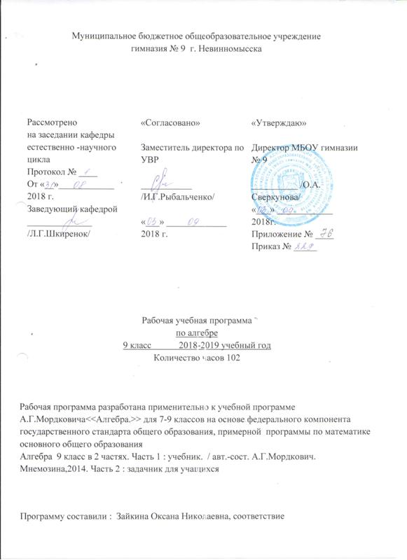

Рабочая программа разработана применительно к учебной программе А.Г.Мордковича<<Алгебра.>> для 7-9 классов на основе федерального компонента государственного стандарта общего образования, примерной программы по математике основного общего образования
Алгебра 9 класс в 2 частях. Часть 1 : учебник. / авт.-сост. А.Г.Мордкович. Мнемозина,2014. Часть 2 : задачник для учащихся

№ | Наименование темы | Всего часов | Количество контрольных работ, часов | Примечание
1 | Повторение курса математики 8 класса | 7 | 1
2 | Неравенства и системы неравенств | 10 | 1
3 | Системы уравнений | 21 | 2
4 | Числовые функции | 22 | 1
5 | Прогрессии | 8 | 1
6 | Элементы комбинаторики, статистики и теории вероятности | 12 | 1
7 | Повторение | 18 | 1
ИТОГО |  | 102 | 8

Раздел l. Планируемые результаты
В основу содержания и структурирования данной программы, выбора приемов, методов и форм обучения положено формирование универсальных учебных действий, которые создают возможность самостоятельного успешного усвоения обучающимися новых знаний, умений и компетентностей, включая организацию
усвоения, т.е. умения учиться. В процессе обучения алгебре осуществляется развитие
личностных, регулятивных, познавательных и коммуникативных действий. Учащиеся продолжают овладение разнообразными способами познавательной, информационно-коммуникативной, рефлексивной деятельности, приобретают и совершенствуют опыт:

Познавательная  деятельность | самостоятельно и мотивированно организовывать свою познавательную деятельность (от постановки цели до получения и оценки результата);  использования элементов причинно-следственного и структурно-функционального анализа;  исследования несложных реальных связей и зависимостей;  участия в проектной деятельности, в организации и проведении учебно-исследовательской работы;  самостоятельного создания алгоритмов познавательной деятельности для решения задач творческого и поискового характера.
Информационно- коммуникативная деятельность | извлечения необходимой информации из источников, созданных в различных знаковых системах (текст, таблица, график, диаграмма, аудиовизуальный ряд и др.), отделения основной информации от второстепенной, критического оценивание достоверности полученной информации, передачи содержания информации адекватно поставленной цели (сжато, полно, выборочно);  использования мультимедийных ресурсов и компьютерных технологий для обработки, передачи, систематизации информации, создания баз данных, презентации результатов познавательной и практической деятельности;  владения основными видами публичных выступлений (высказывание, монолог, дискуссия, полемика), следования этическим нормам и правилам ведения диалога (диспута).
Рефлексивная  деятельность | объективного оценивания своих учебных достижений, поведения, черт своей личности; учета мнения других людей при определении собственной позиции и самооценке;  умения соотносить приложенные усилия с полученными результатами своей деятельности;  владения навыками организации и участия в коллективной деятельности.

Раздел II. Содержание обучения.

РАЦИОНАЛЬНЫЕ НЕРАВЕНСТВА И ИХ СИСТЕМЫ (16 ЧАСОВ).
Линейное и квадратное неравенство с одной переменной, частное и общее решение, равносильность, равносильные преобразования. Рациональные неравенства с одной переменной, метод интервалов, кривая знаков, нестрогие и строгие неравенства. Элемент множества, подмножество данного множества, пустое множество. Пересечение и объединение множеств. Системы линейных неравенств, частное и общее решение системы неравенств.
Основная цель:
формирование представлений о частном и общем решении рациональных неравенств и их систем, о неравенствах с модулями, о равносильности неравенств;
овладение умением совершать равносильные преобразования, решать неравенства методом интервалов;
расширение и обобщение сведений о рациональных неравенствах и способах их решения: метод интервалов, метод замены переменной.

СИСТЕМЫ УРАВНЕНИЙ (15 ЧАСОВ).
Рациональное уравнение с двумя переменными, решение уравнения с двумя переменными, равносильные уравнения, равносильные преобразования. График уравнения, система уравнений с двумя переменными, решение системы уравнений с двумя переменными. Метод подстановки, метод алгебраического сложения, метод введения новых переменных, графический метод, равносильные системы уравнений.
Основная цель:
формирование представлений о системе двух рациональных уравнений с двумя переменными, о рациональном уравнении с двумя переменными;
овладение умением совершать равносильные преобразования, решать уравнения и системы уравнений с двумя переменными;
отработка навыков решения уравнения и системы уравнений различными методами: графическим, подстановкой, алгебраического сложения, введения новых переменных.

ЧИСЛОВЫЕ ФУНКЦИИ (25 ЧАСОВ).
Функция, область определение и множество значений функции. Аналитический, графический, табличный, словесный способы задания функции. График функции. Монотонность (возрастание и убывание) функции, ограниченность функции снизу и сверху, наименьшее и наибольшее значения функции, непрерывная функция, выпуклая вверх или вниз. Элементарные функции. Четная и нечетная функции и их графики. Степенные функции с натуральным показателем, их свойства и графики. Свойства и графики степенных функций с четным и нечетным показателями, с отрицательным целым показателем.
Основная цель:
формирование представлений о таких фундаментальных понятиях математики, какими являются понятия функции, её области определения, области значения; о различных способах задания функции: аналитическом, графическом, табличном, словесном;
овладение умением применения четности или нечетности, ограниченности, непрерывности, монотонности функций;
формирование умений находить наибольшее и наименьшее значение на заданном промежутке, решая практические задачи;
формирование понимания того, как свойства функций отражаются на поведении графиков функций.

ПРОГРЕССИИ (16 ЧАСОВ).
Числовая последовательность. Способы задания числовой последовательности.
Свойства числовых последовательностей, монотонная последовательность, возрастающая последовательность, убывающая последовательность.
Арифметическая прогрессия, разность, возрастающая прогрессия, конечная прогрессия, формула n-го члена арифметической прогрессии, формула суммы членов конечной арифметической прогрессии, характеристическое свойство арифметической прогрессии. Геометрическая прогрессия, знаменатель прогрессии, возрастающая прогрессия, конечная прогрессия, формула n-го члена
геометрической прогрессии, формула суммы членов конечной геометрической прогрессии, характеристическое свойство геометрической прогрессии.
Основная цель:
формирование преставлений о понятии числовой последовательности, арифметической и геометрической прогрессиях как частных случаях числовых последовательностей; о трех способах задания последовательности: аналитическом, словесном и рекуррентном;
сформировать и обосновать ряд свойств арифметической и геометрической прогрессий, свести их в одну таблицу;
овладение умением решать текстовые задачи, используя свойства арифметической и геометрической прогрессии.

ЭЛЕМЕНТЫ КОМБИНАТОРИКИ, СТАТИСТИКИ И ТЕОРИИ ВЕРОЯТНОСТЕЙ
(12 ЧАСОВ).
Методы решения простейших комбинаторных задач (перебор вариантов, построение дерева вариантов, правило умножения). Факториал. Общий ряд данных и ряд данных конкретного измерения, варианта ряда данных, её кратность, частота и процентная частота, сгруппированный ряд данных, многоугольники распределения. Объем, размах, мода, среднее значение. Случайные события: достоверное и невозможное события, несовместные события, событие, противоположное данному событию, сумма двух случайных событий. Классическая вероятностная схема. Классическое определение вероятности.
Основная цель:
формирование преставлений о всевозможных комбинациях, о методах статистической обработки результатов измерений, полученных при проведении эксперимента, о числовых характеристиках информации;
овладеть умением решения простейших комбинаторных и вероятностных задач.

ПОВТОРЕНИЕ (18 ЧАСОВ).

